|  |
| --- |
| Федеральное государственное бюджетное образовательное |
| учреждение высшего образования |
| **«НАЦИОНАЛЬНЫЙ ИССЛЕДОВАТЕЛЬСКИЙ МОРДОВСКИЙ ГОСУДАРСТВЕННЫЙ УНИВЕРСИТЕТ им. Н. П. ОГАРЁВА»** |
|  |
|  |
| Факультет довузовской подготовки |
| и среднего профессионального образования |
| ВПЦК (кафедра) общепрофессиональных и специальных |
| (информационно-коммуникационных) дисциплин |
|  |
| **ОТЧЁТ**  **ПО ЛАБОРАТОРНОЙ РАБОТЕ**  **ОЦЕНКА ПРАКТИЧНОСТИ ИНТЕРФЕЙСА**  **по технологии разработки программного обеспечения** |
|  |
| |  |  |  |  |  | | --- | --- | --- | --- | --- | | Автор отчёта |  |  | | Р. А. Куроедов | |  | (подпись) | (дата) | |  | |  | | | | | | Специальность 090203 Программирование в компьютерных системах | | | | | | Проверил |  |  |  | | | преподаватель |  |  | Н. А. Базеева | | |  | (подпись) | (дата) |  | | |
| Оценка __________________ |
|  |
| Саранск |
| 2020 |

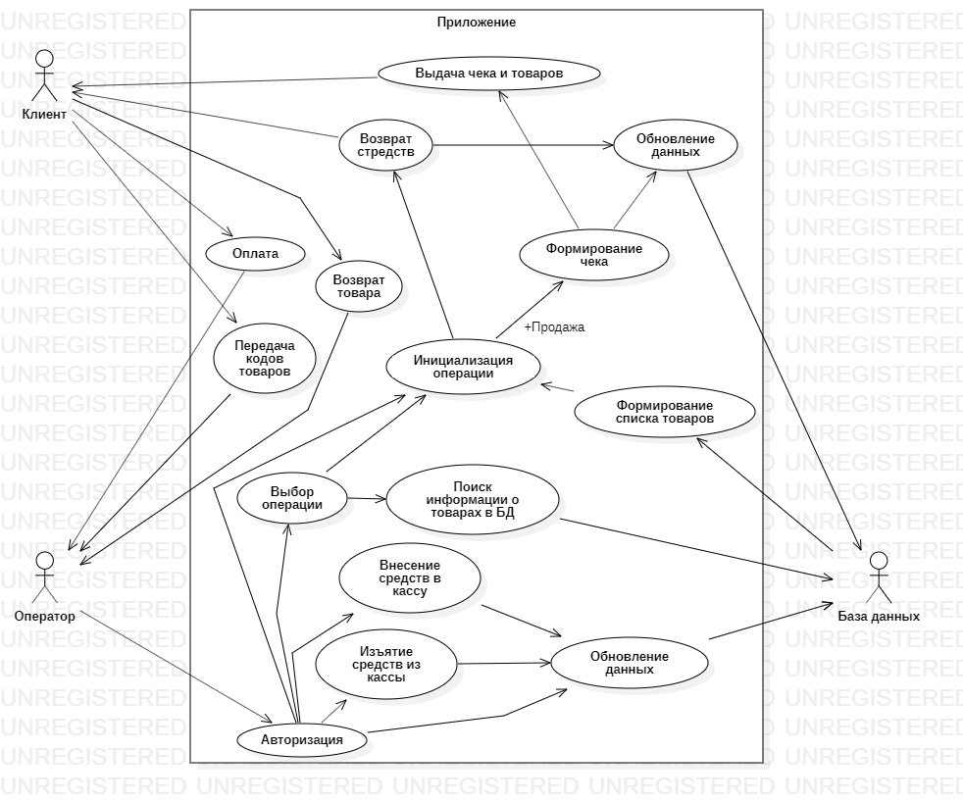

Рисунок 1 — UseCase-диаграмма

**1 Сущностная эффективность**

Авторизация: авторизация / обновление данных.

Внесение средств: авторизация / внесение средств в кассу / обновление данных.

Продажа товара: авторизация / выбор операции / поиск информации о товарах в БД / формирование списка товаров / инициализация операции / формирование чека / обновление данных / выдача чека и товаров.

Возврат товара: авторизация / выбор операции / поиск информации о товарах в БД / формирование списка товаров / инициализация операции / возврат средств / обновление данных.

Изъятие средств: авторизация / изъятие средств из кассы / обновление данных.

Таблица 1 — Вычисление сущностной эффективности.

|  |  |  |  |
| --- | --- | --- | --- |
| **Задача** | **Число действий по UseCase** | **Реальное число действий** | **СЭ** |
| Авторизация | 2 | 3 |  |
| Внесение средств | 3 | 5 |  |
| Продажа товара | 8 | 10 |  |
| Возврат товара | 7 | 8 |  |
| Изъятие средств | 3 | 5 |  |

**2 Согласованность задач**

Таблица 2 — Реальное число действий.

|  |  |
| --- | --- |
| **Задача** | **Реальное число действий** |
| Авторизация | 3 |
| Внесение средств | 5 |
| Продажа товара | 10 |
| Изъятие средств | 5 |
| Возврат товара | 8 |

|  |  |  |  |
| --- | --- | --- | --- |
| 3/5 | 5/10 | 10/5 | 5/8 |
| 3/10 | 5/5 | 10/8 |  |
| 3/5 | 5/8 |  |  |
| 3/8 |  |  |  |

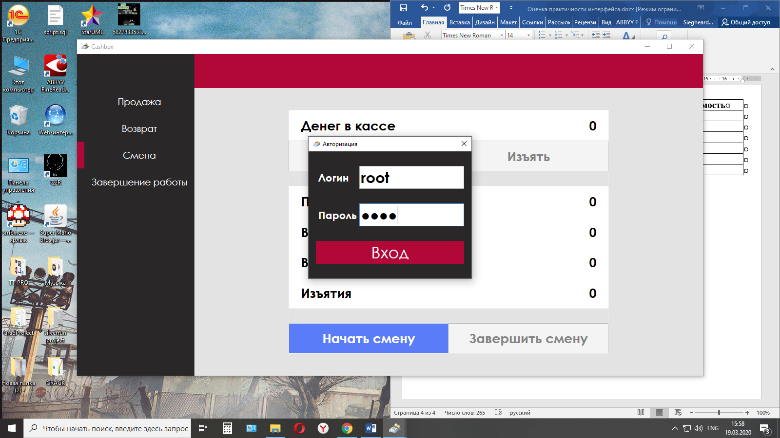

Рисунок 2 — Авторизация

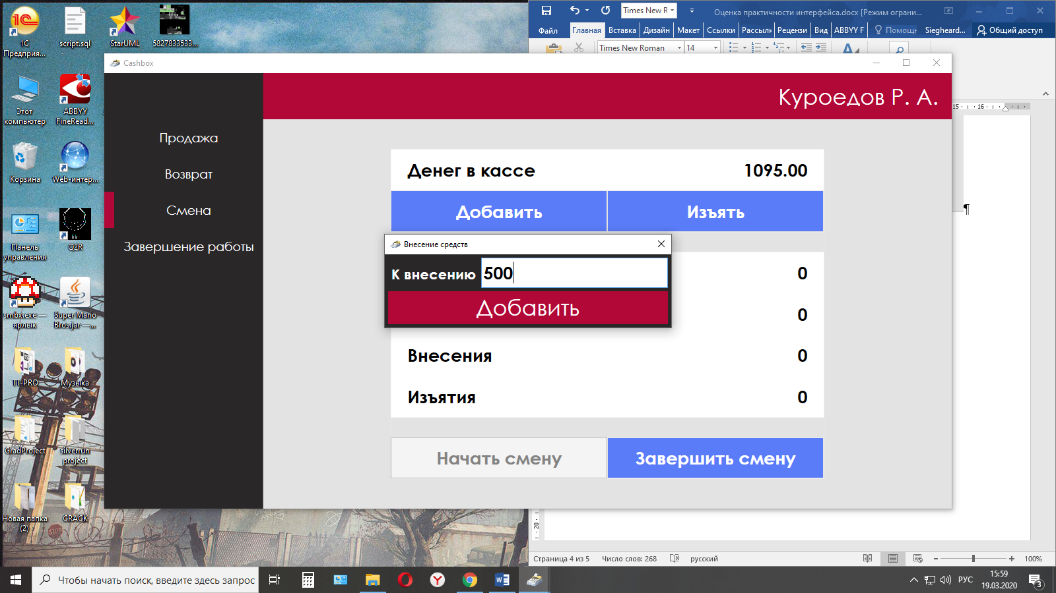

Рисунок 3 — Внесение средств

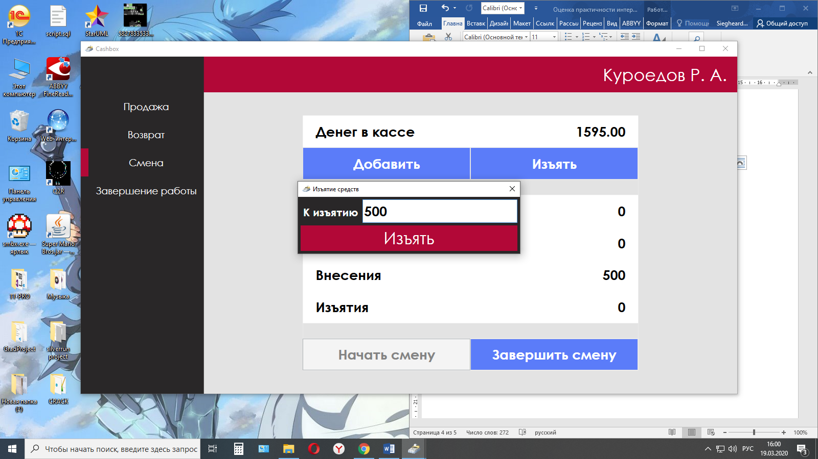

Рисунок 4 — Изъятие средств

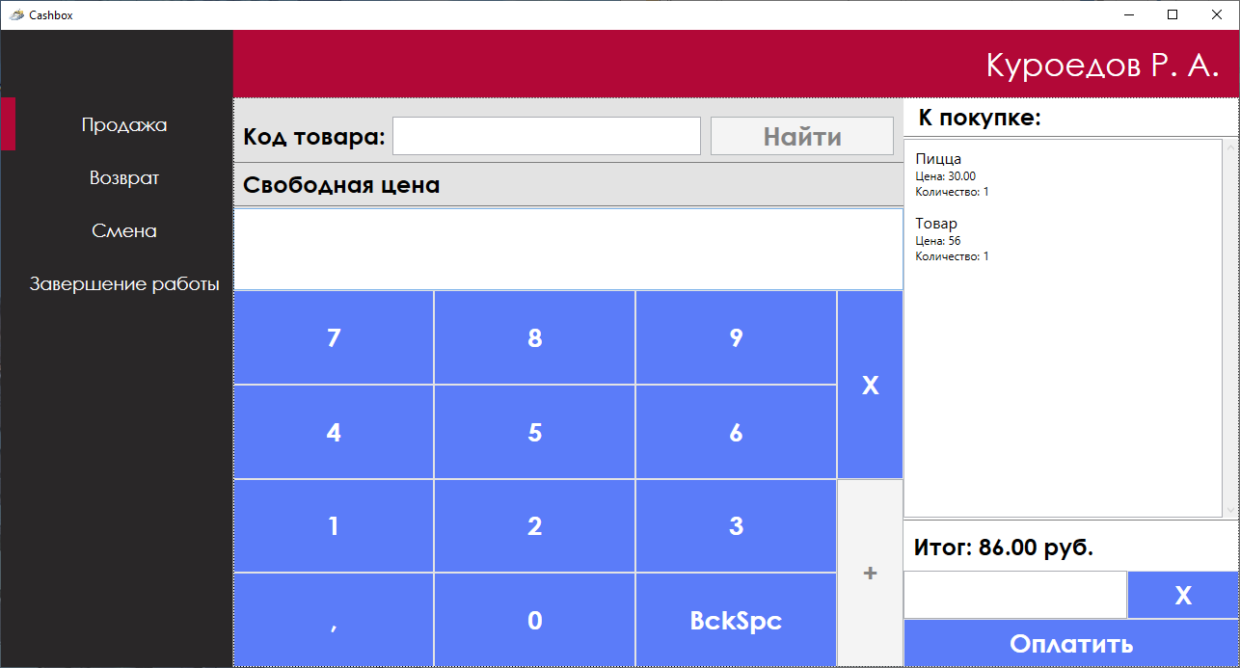

Рисунок 5 — Продажа

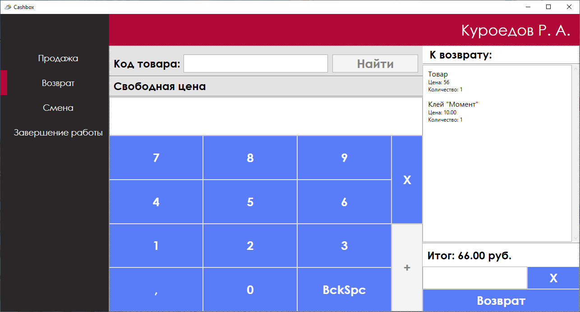

Рисунок 6 — Возврат

**3 Наблюдаемость задач**

Таблица 2 — Наблюдаемость задач.

|  |  |  |
| --- | --- | --- |
| **Задача** | **Тип** | **Наблюдаемость** |
| Авторизация | Отложенные | 0.5 |
| Внесение средств | Отложенные | 0.5 |
| Продажа товара | Непосредственные | 1 |
| Изъятие средств | Отложенные | 0.5 |
| Возврат товара | Непосредственные | 1 |
|  | **Всего** | 3.5 |